Ruben

**2º Cenário**

O António tinha um evento organizado, mas como estava com muito trabalho decidiu no dia antes agendar as coisas todas para o dia a seguir. Decidiu utilizar o Housotron e mandou pôr a mesa para o número de pessoas que disse que ia ao evento através do facebook e mandou confecionar a comida. Ao ver que o tempo total de execução das tarefas excederia a hora prevista de chegada dos convidados, foi enviado uma mensagem através do facebook para todos com a nova hora do evento.

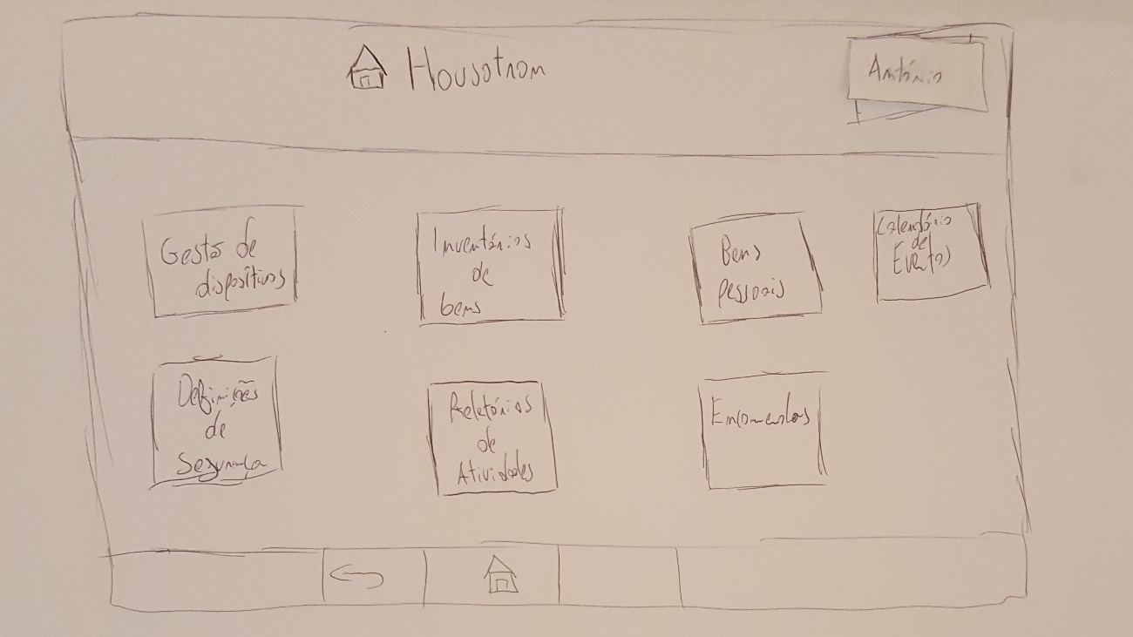

António clica em ‘Calendário de Eventos’ para ver o seu evento.

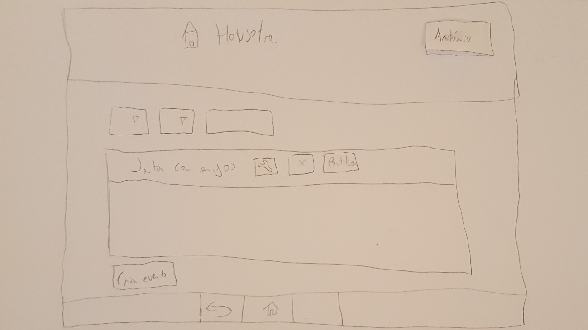

António clica no botão para editar o evento.

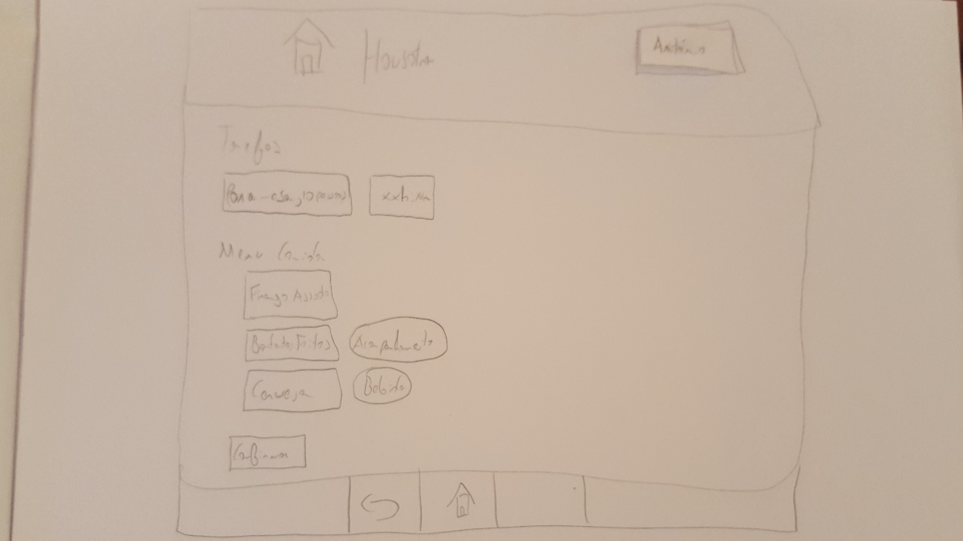

António confirma e recebe uma notificação.

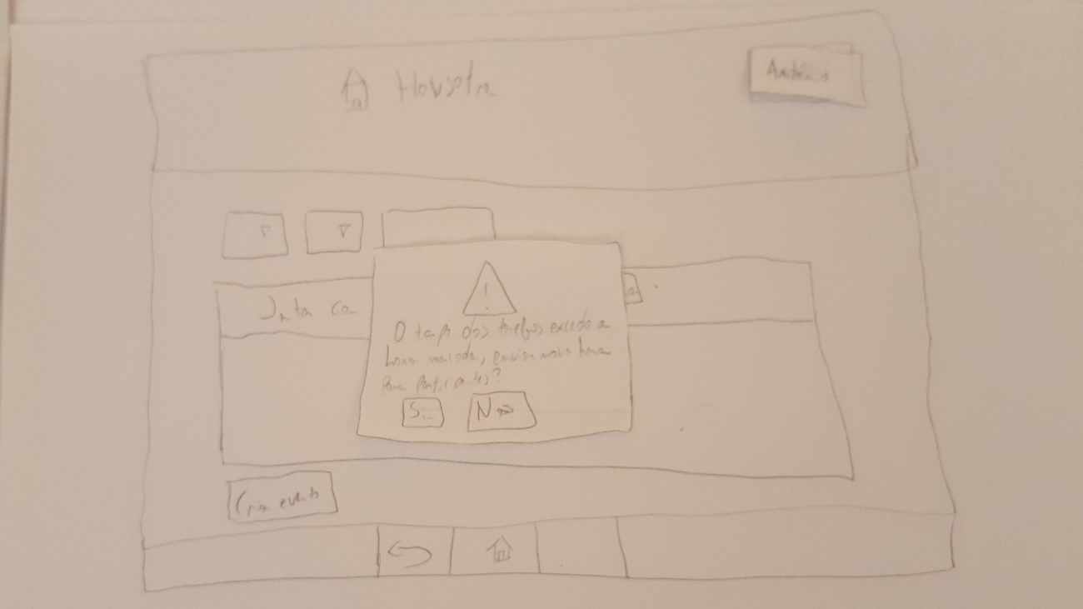

**3º Cenário**

A Maria saiu para trabalhar e lembrou-se, já longe de casa, de que deixou a televisão ligada e esqueceu-se de colocar a máquina de lavar a trabalhar. Ligou à sua filha Patrícia para que desligasse a televisão e coloca-se a máquina a lavar. A Patrícia estava no segundo andar pegou no Housotron e decidiu desligar a televisão e colocar a máquina a lavar bem como após o programa de lavagem arrumar a loiça nos armários. Como a Maria era a administradora do Housotron foi enviado um email para a Maria para que confirmasse a ação e esta confirmou e os programas agendados foram efetuados.

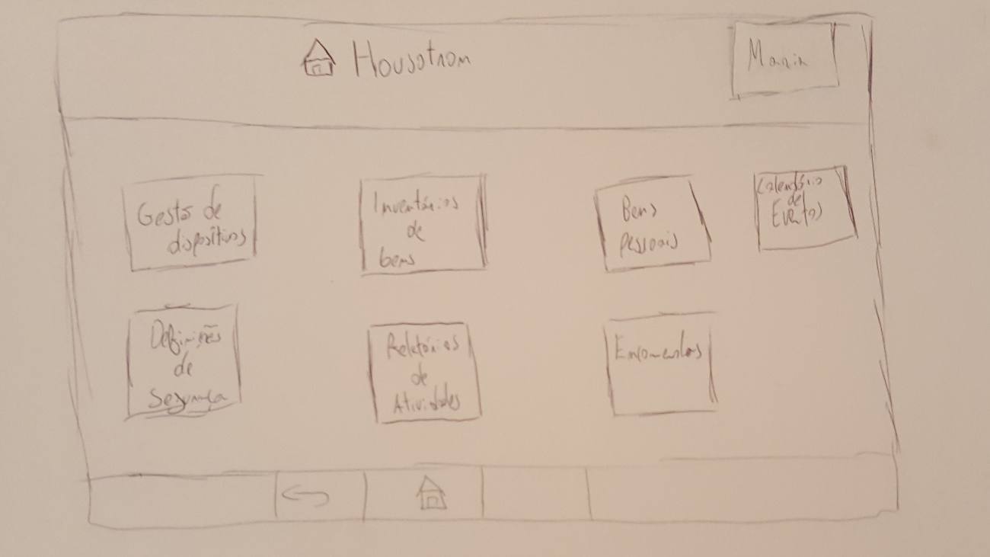

A Maria clica em ‘Gestão de dispositivos’.

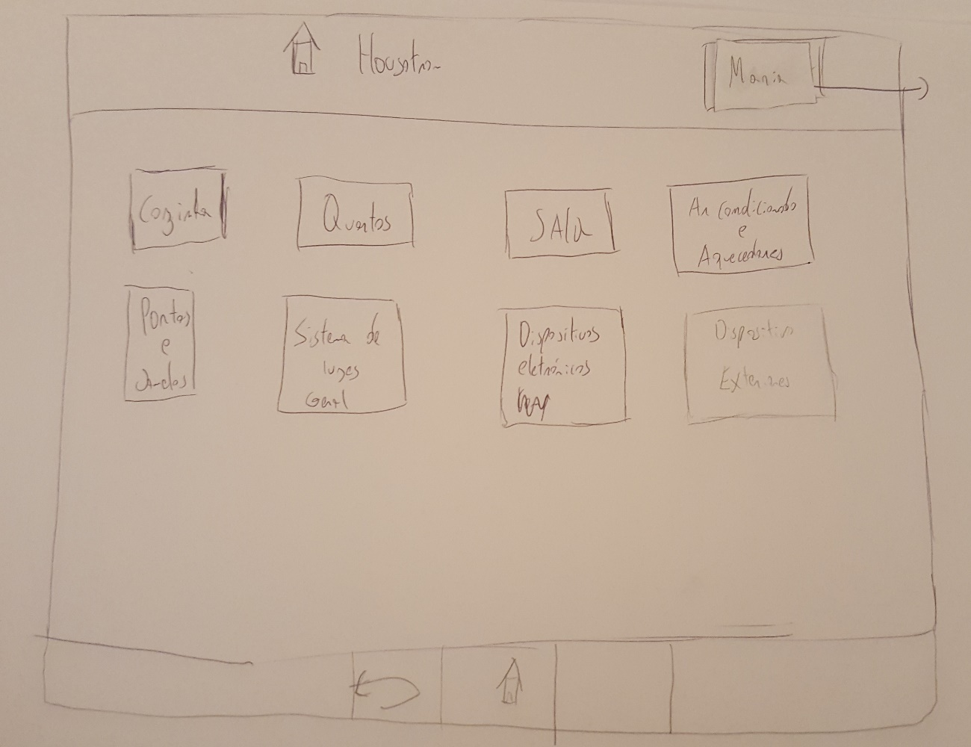

Em seguida clica em ‘Sala’.

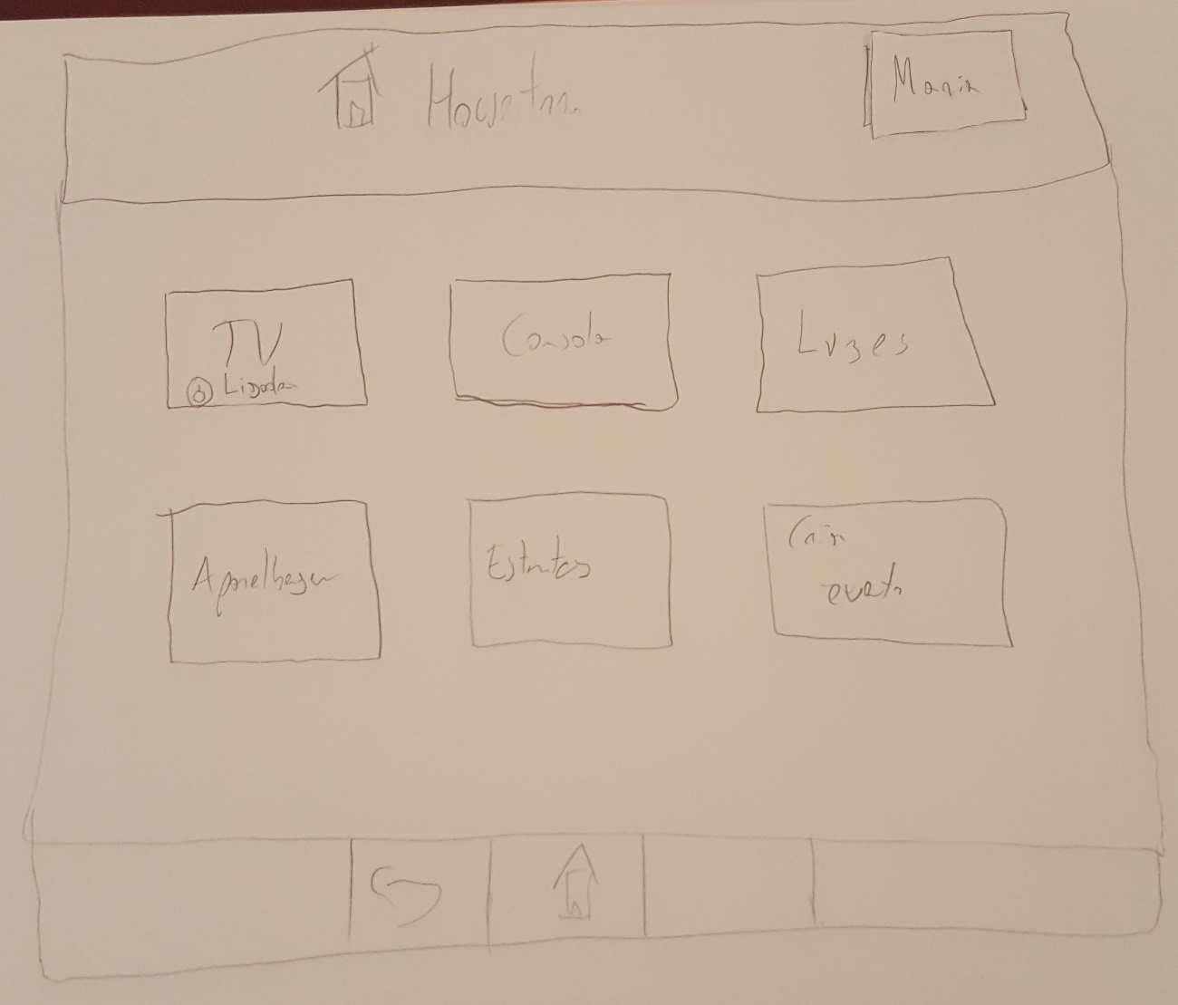

Clica em ‘TV’.

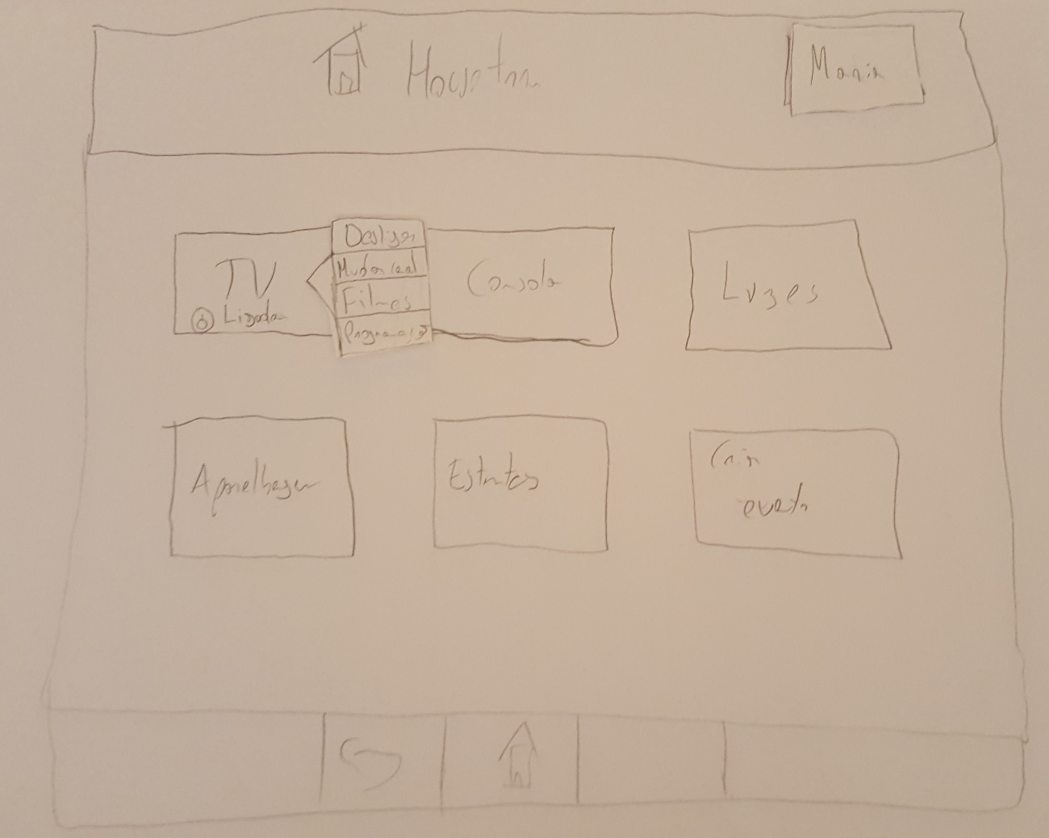

E depois em ‘Desligar’.

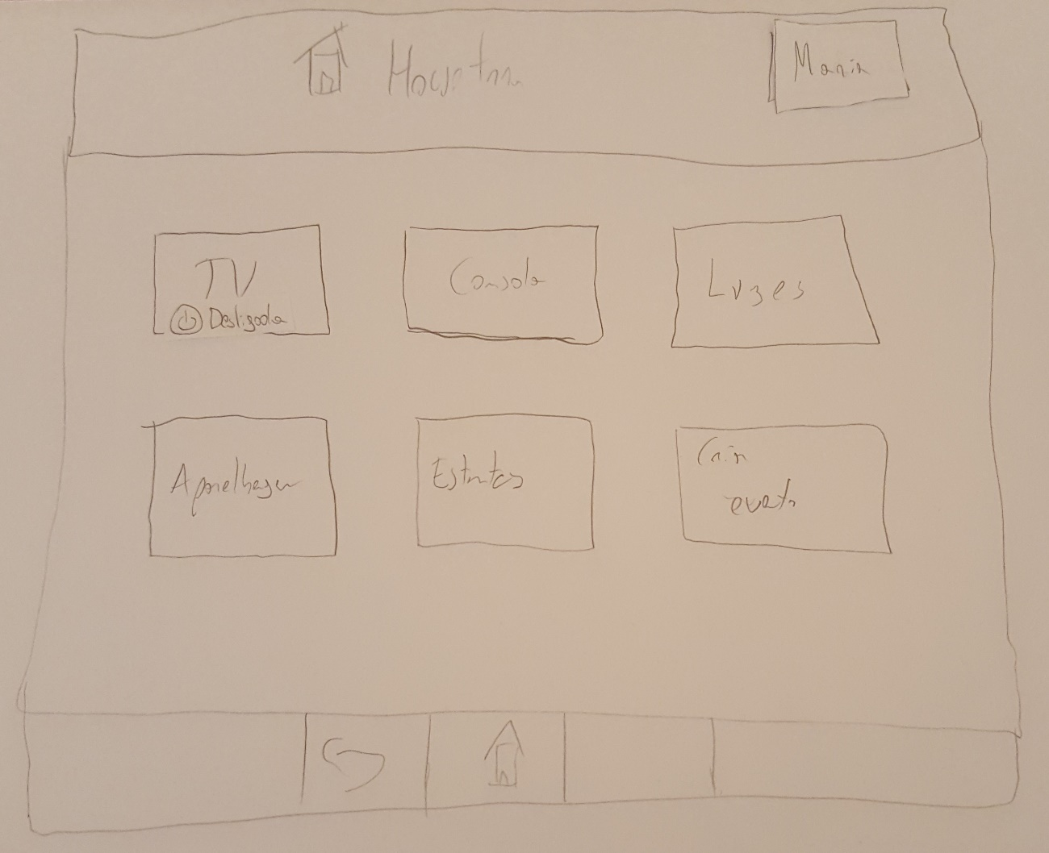

Clica no botão de voltar atrás.



Vai a ‘cozinha’.

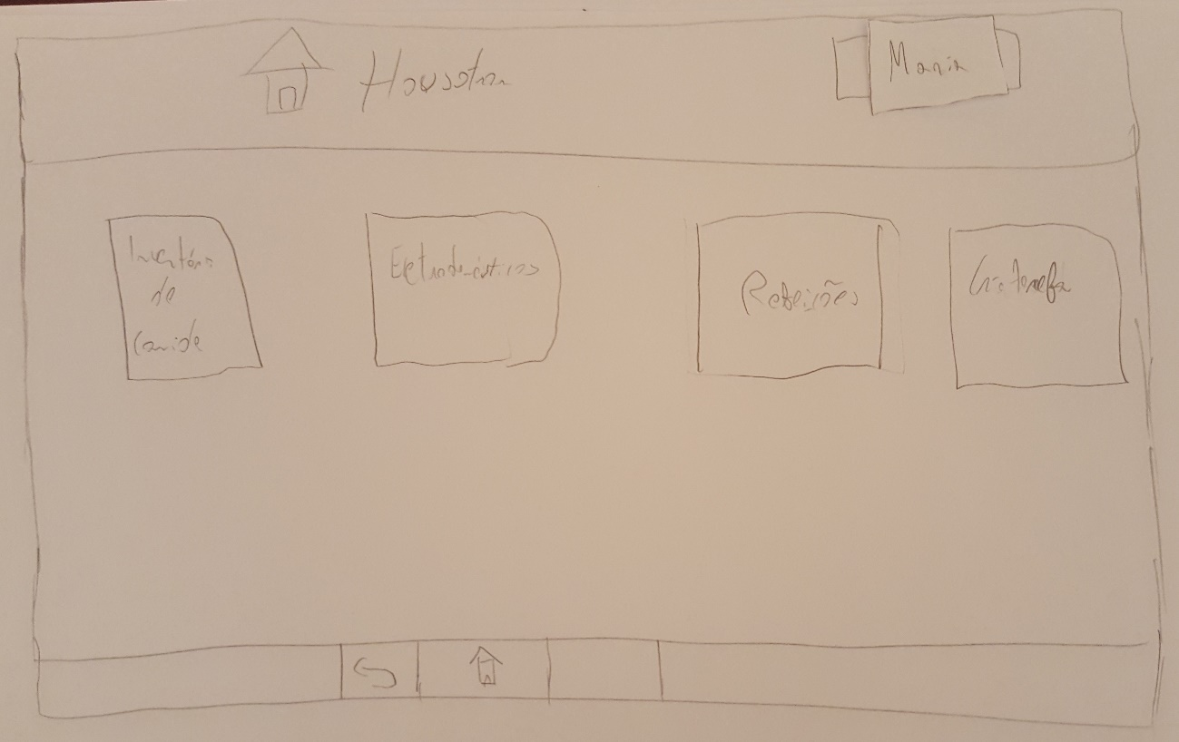

E depois a ‘eletrodomésticos’.

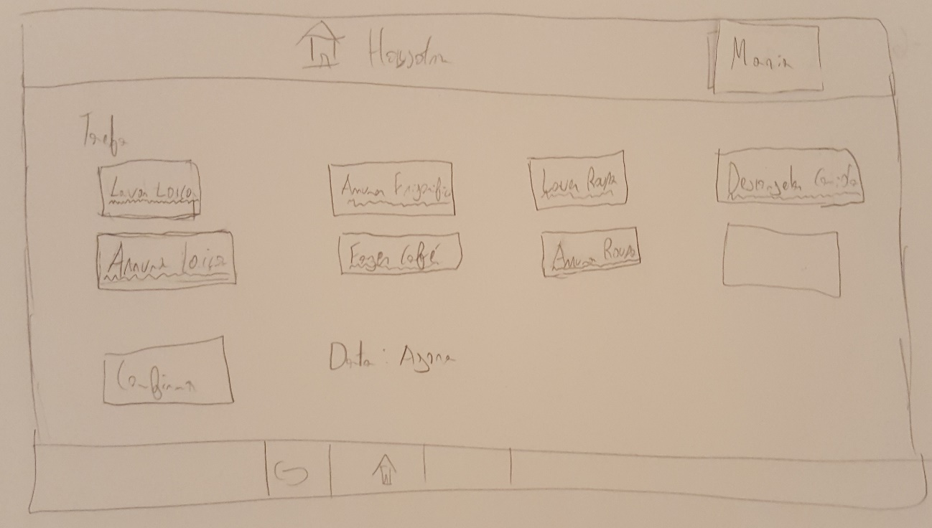

Clica em lavar e arrumar a loiça como a mãe pediu-lhe.

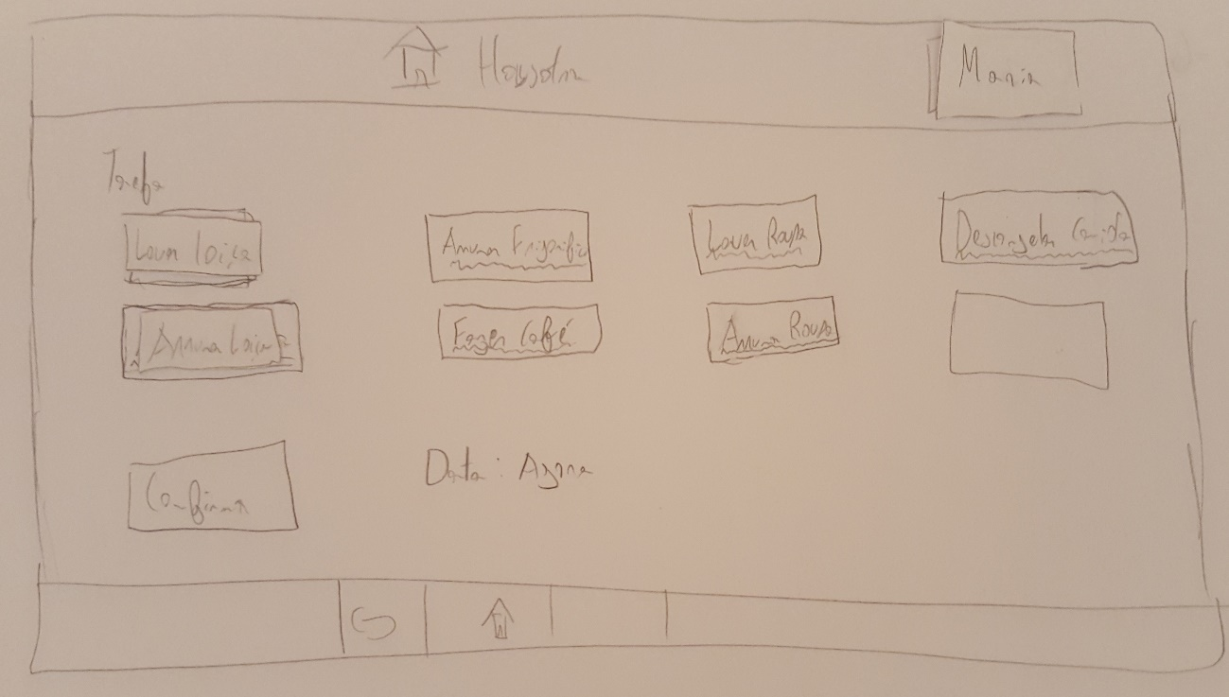

Após confirmar a tarefa recebe uma notificação de segurança.

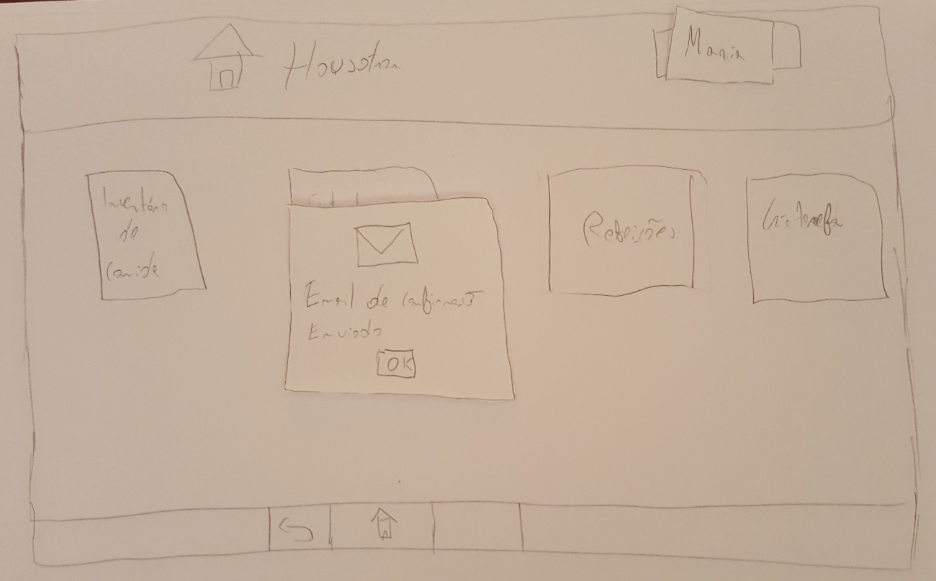

**4º Cenário**

Para as bodas de ouro do casal Ferreira, estes decidiram organizar um grande barbecue onde convidaram todas as pessoas que tinham ido ao seu casamento, familia e amigos. Marcaram com 1 mês de antecedência no calendário da aplicação Housotron, que conectada com a sua conta de facebook também criou logo o evento e mandou os convites. O casal decidiu quais os tipos de carnes que iriam usar e o Housotron gerou uma lista de compras baseada nos talhos que eram mais visitados pelo casal e gerou também o preço total, após aviso do Housotron o casal confirmou o pedido e a encomenda começou a ser preparada. Para que houvesse diversidade de pratos decidiram fazer um bacalhau com natas e uma lasanha vegetariana e com acesso às suas receitas no seu perfil foi só dizer quantas doses seriam os pratos e o Housotron gerou as quantidades necessárias de ingredientes e viu que faltavam alguns, então também gerou a lista de supermercado. Agendaram para uma semana antes um serviço completo de embelezamento do jardim que incluia rega, corte e decoração. Agendaram também uma limpeza total da sua piscina que incluia esvaziamento da piscina, voltar a encher e colocar os produtos necessários, como a piscina já estava vazia viram que não era necessário o pacote completo e personalizaram o próprio pacote apenas para renovar os produtos da água. Preparam ainda no final um bolo de celebração e após confirmarem que tinham todos os ingredientes agendaram o confecionamento, pré aquecimento do forno e ainda decoração do bolo e colocar no frigorífico. Para terminar a festa em grande organizaram um momento de karaoke o Housotron sugeriu os vários pacotes de karaoke existentes e o casal escolheu e ainda controlar o sistema de luzes para que à hora de início do karaoke coloca-se uma pré definição de luzes definidas pelo casal.

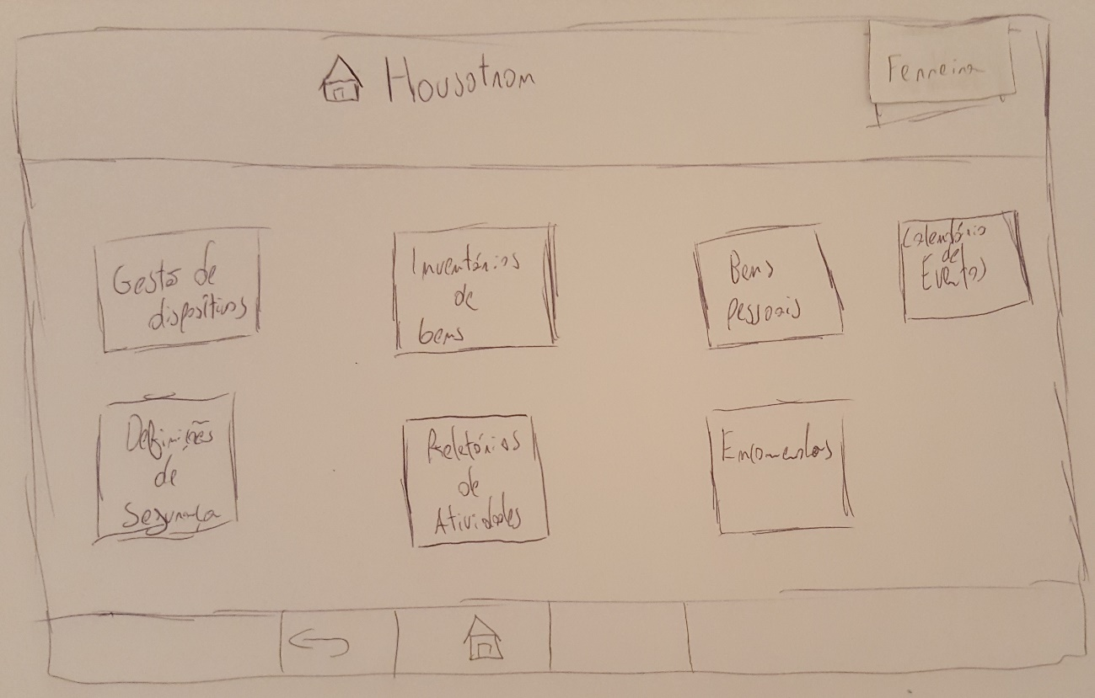

Para criar o evento vai a ’Calendário de Eventos’.

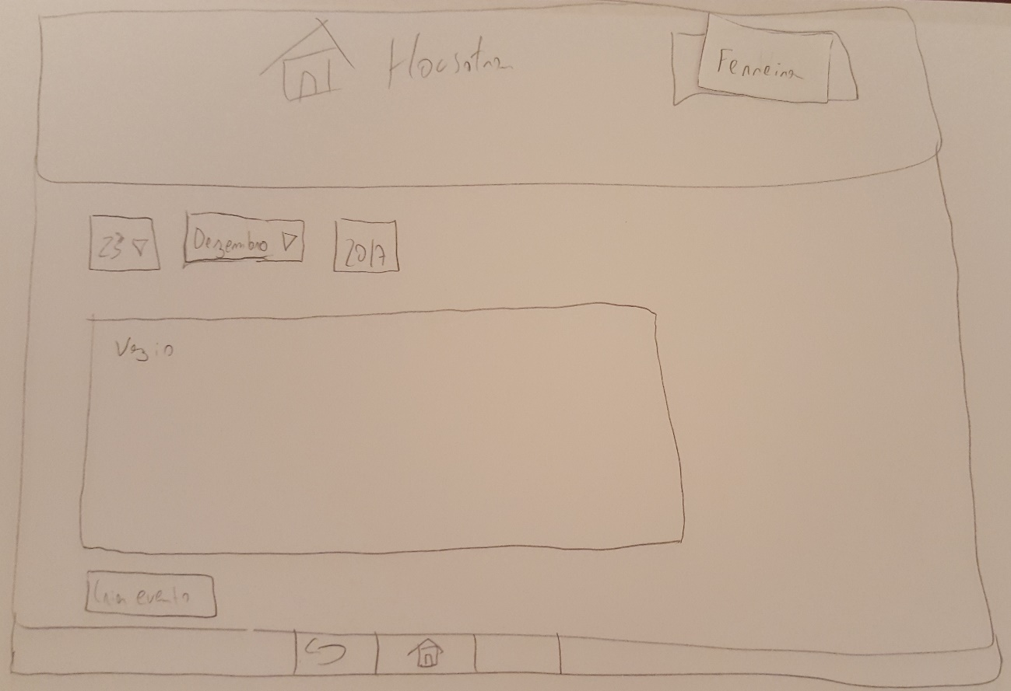Vai a ‘Criar evento’.

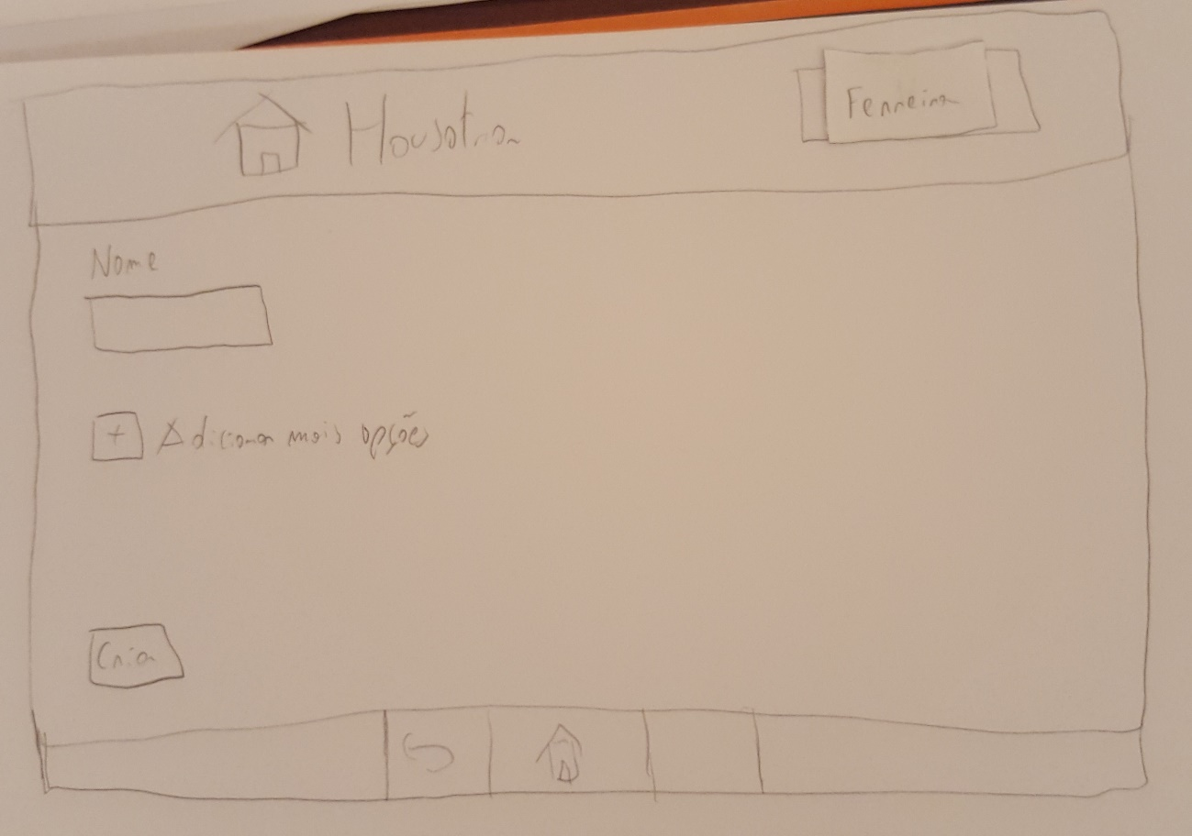

Clica na barra do nome e escreve o nome do evento.

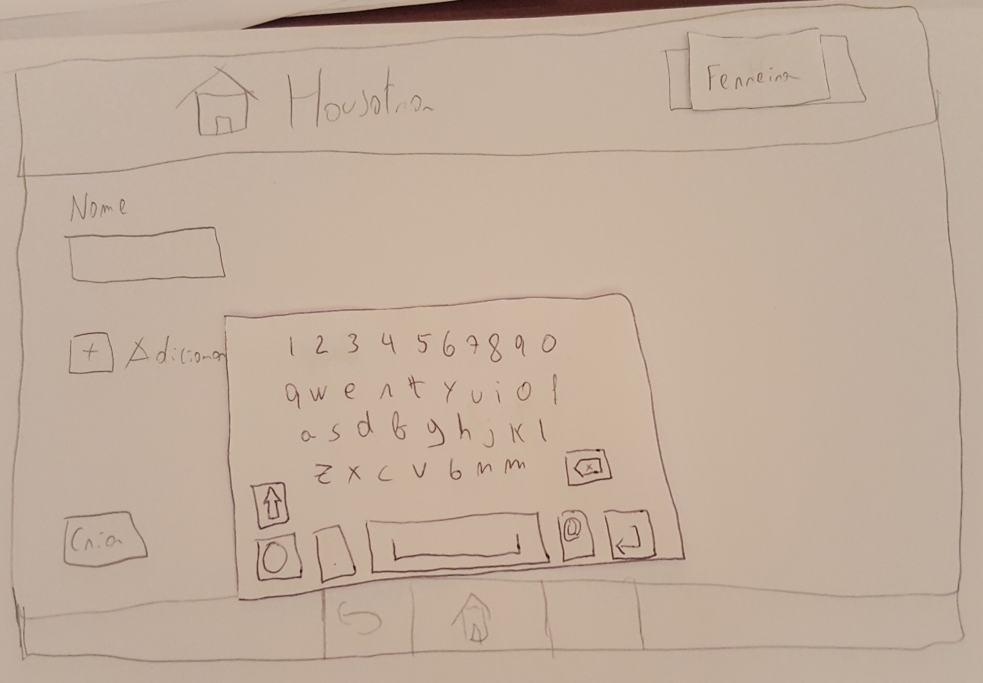

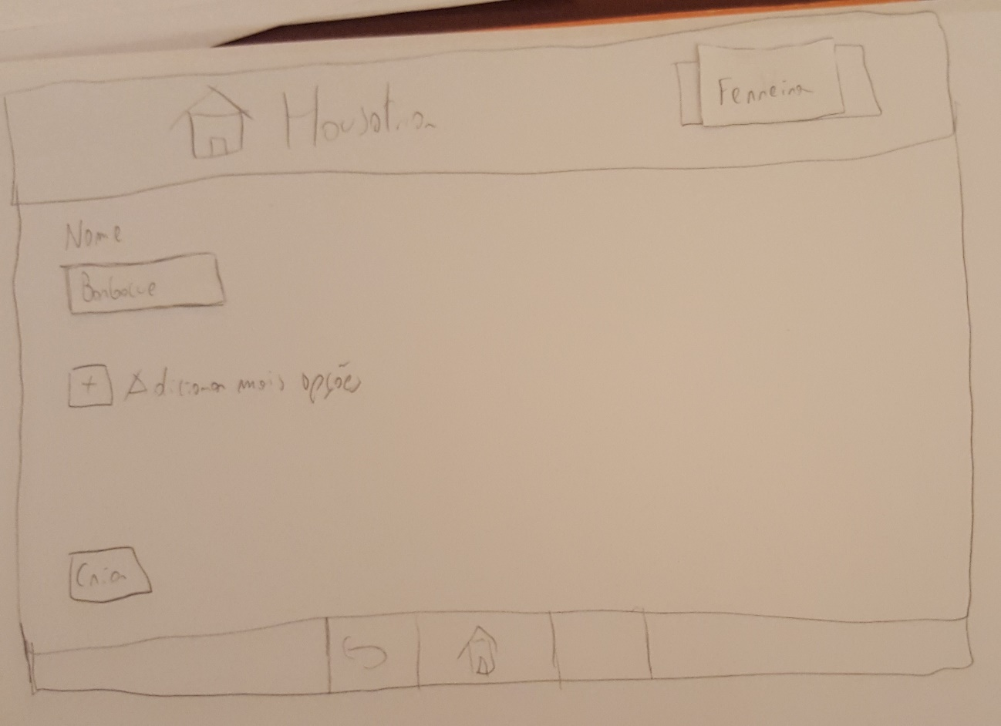

E ‘cria’ o evento.

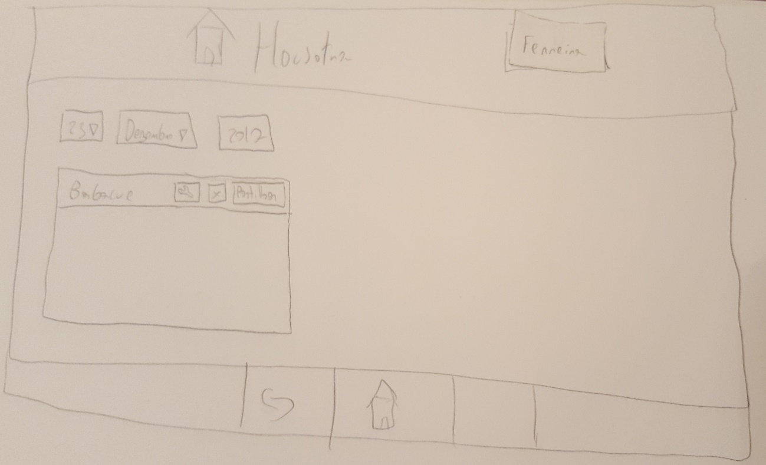

Com o evento Barbacue agora criado, clica em ‘Partilhar’ para partilhar com os amigos e familiares do Facebook.

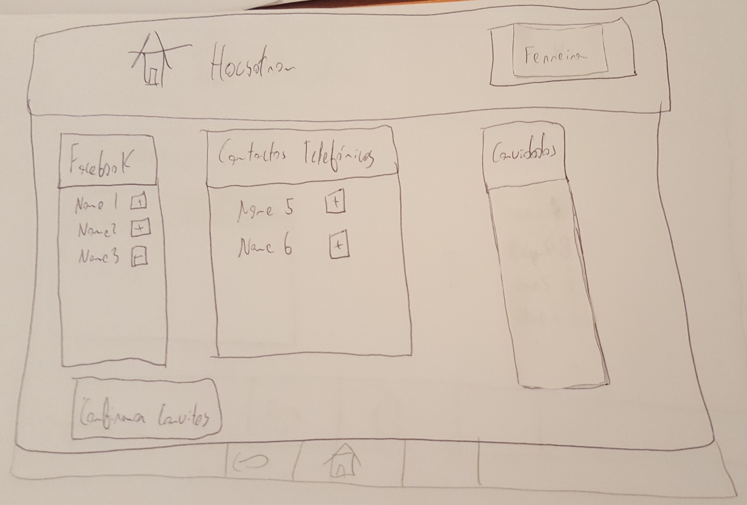

Escolhe alguns amigos e confirma os convites.

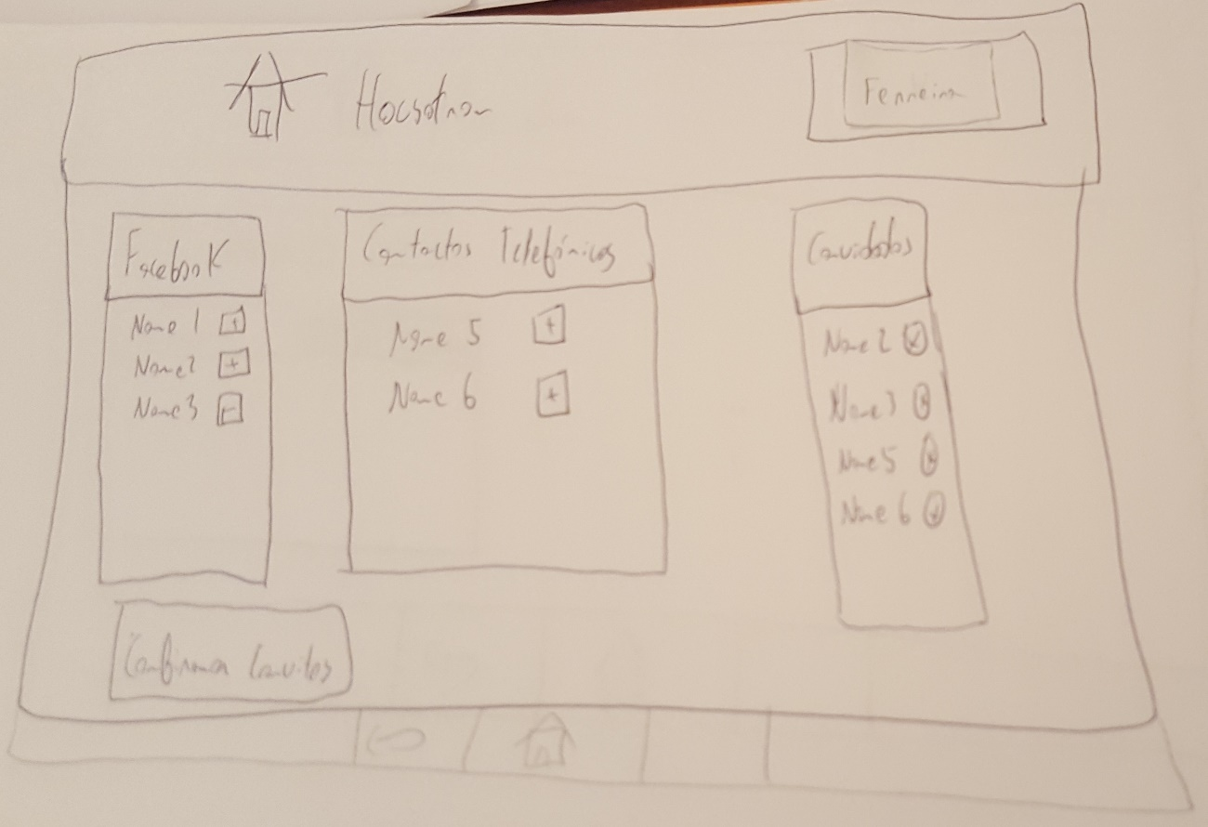



Clica no botão de voltar atras e fica na página principal.



Para escolher os tipos de carnes vai a gestão de dispositivos.

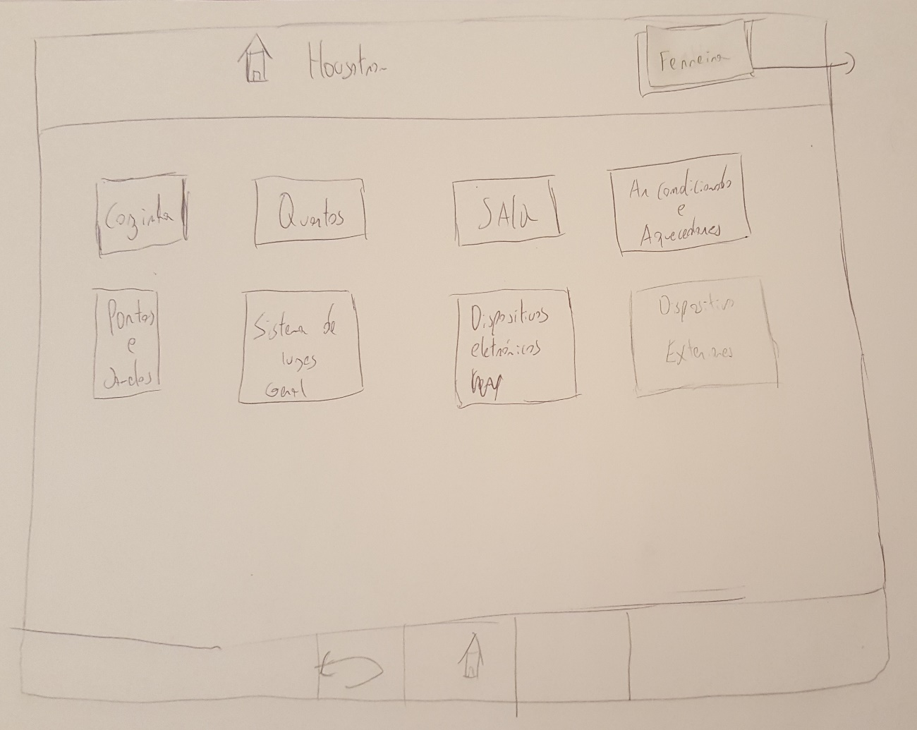

Entra em ‘Cozinha’.

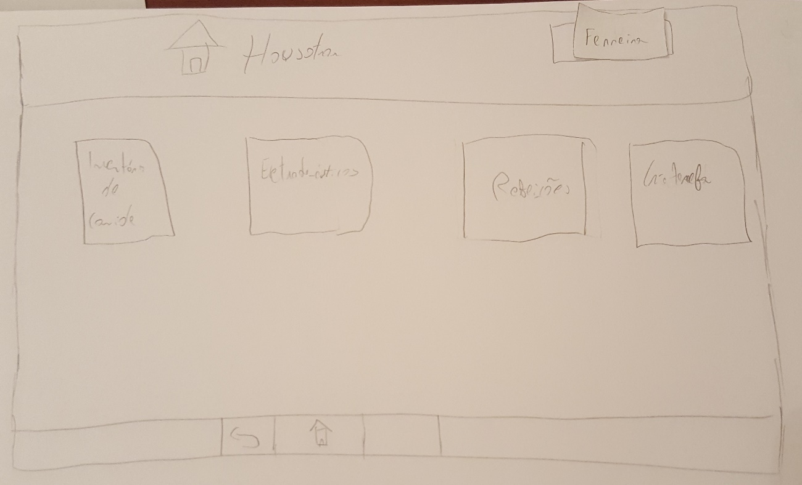

Vai a ‘Inventário de Comida’.

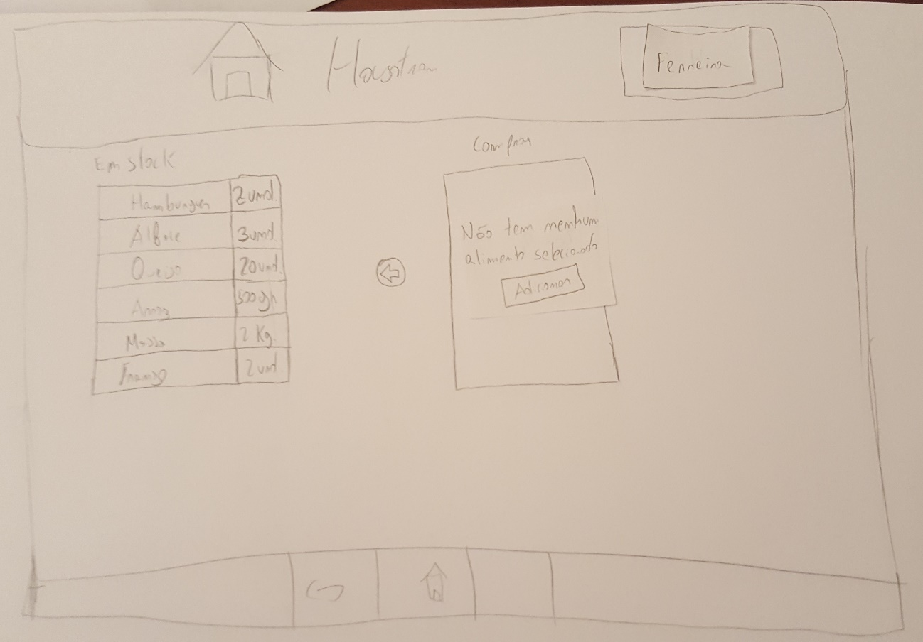

Clica em ‘Adicionar’ para escolher as suas carnes, de seguida em Talho.

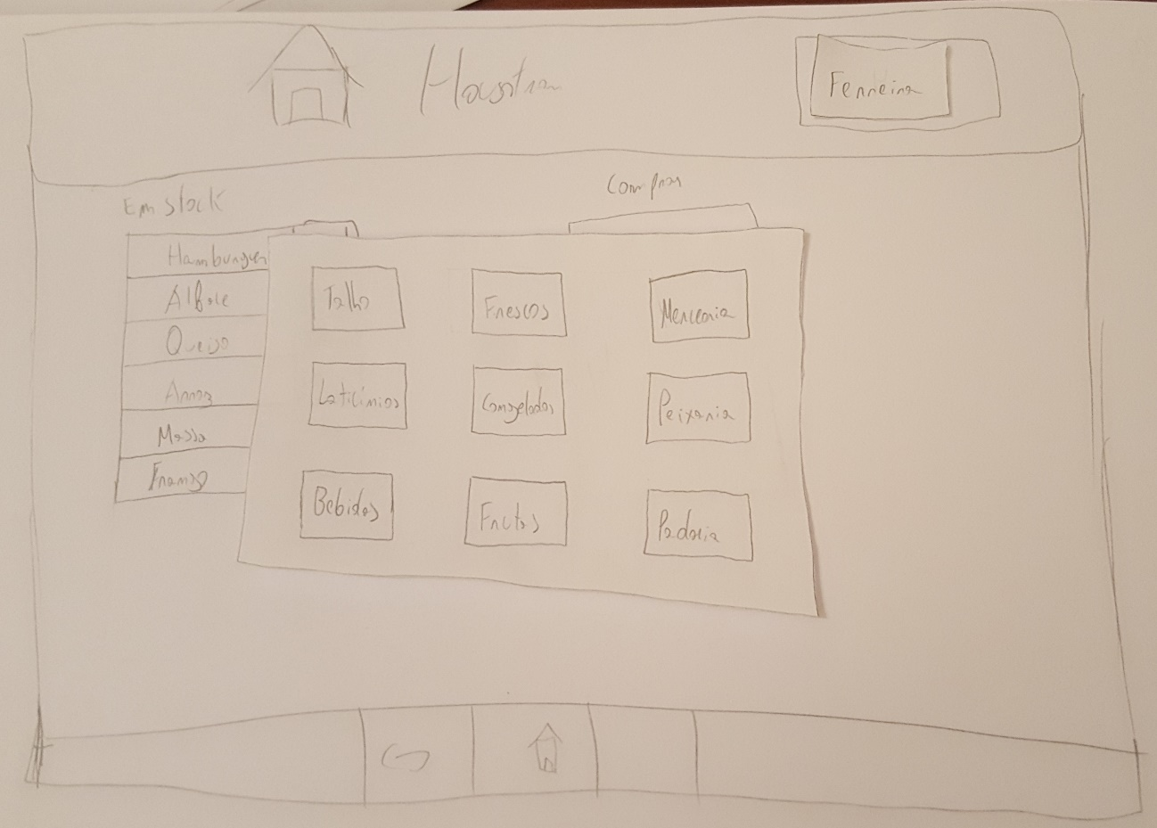

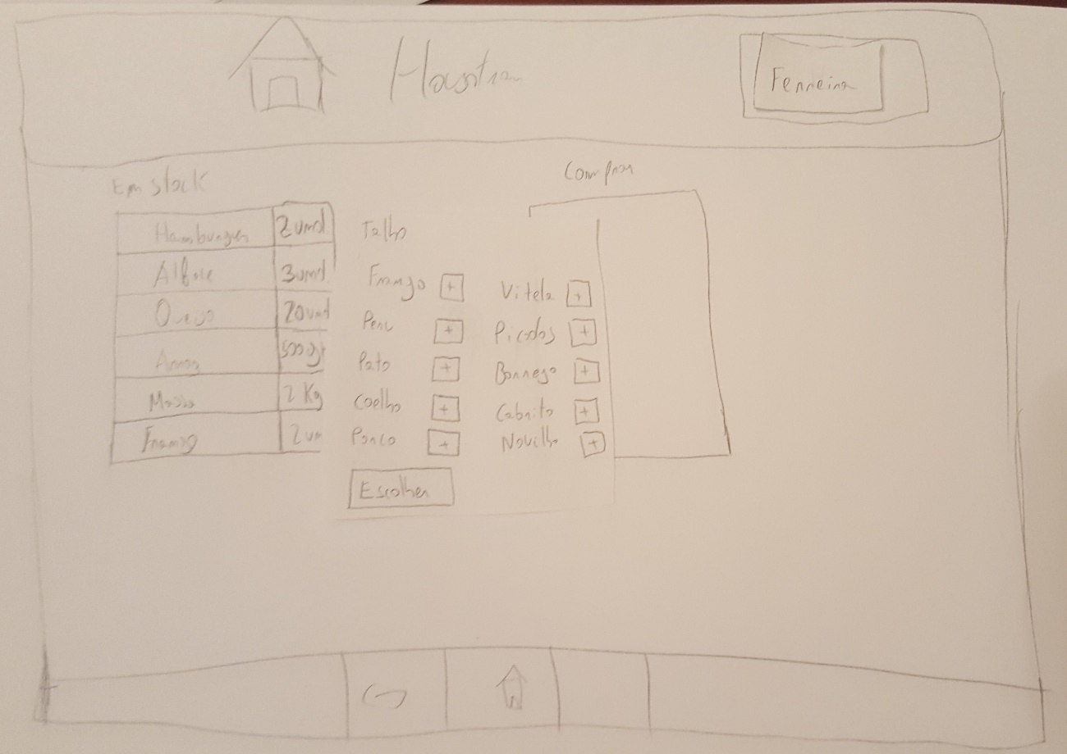

Decidem escolher carne de Porco, Pato e Borrego.

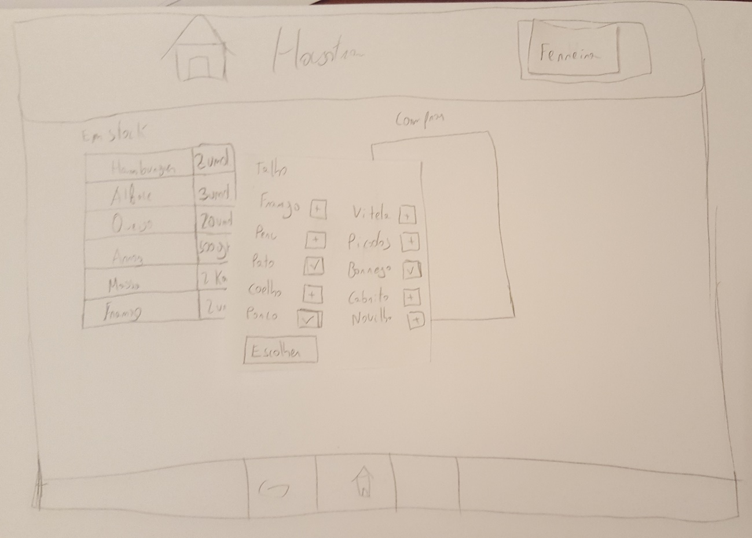

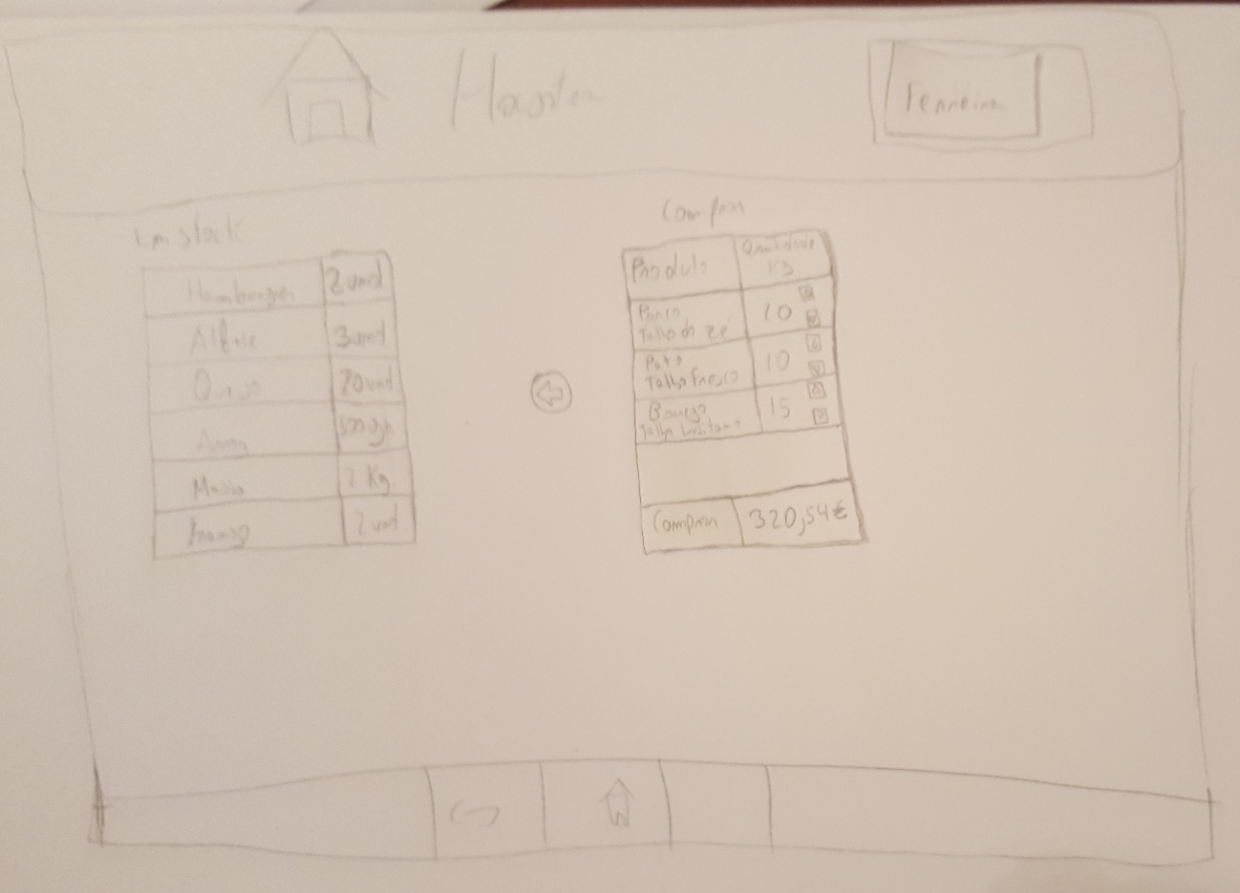

Navegando pelas setas escolhem os Kg de cada carne, que indica de que talho vem, e clica em ‘Comprar’.

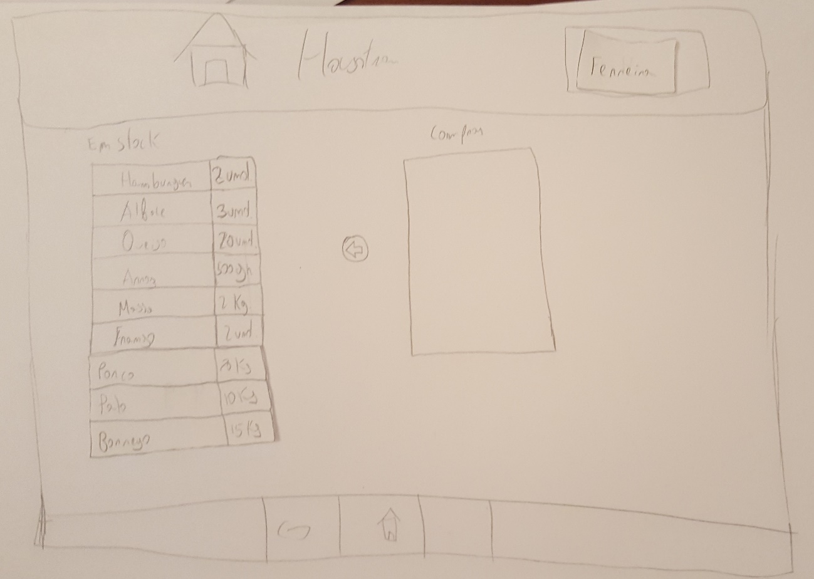

Para escolher outros pratos alternativos, clica no botão de voltar atrás.

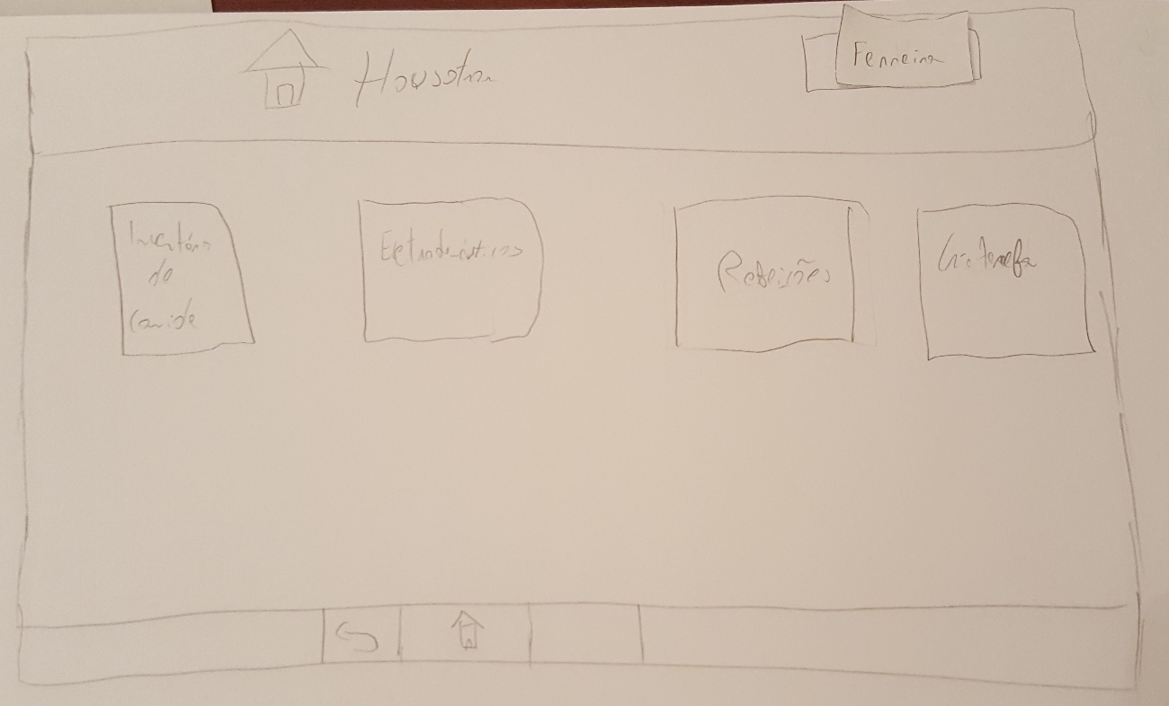

Vai a ‘Refeições’.

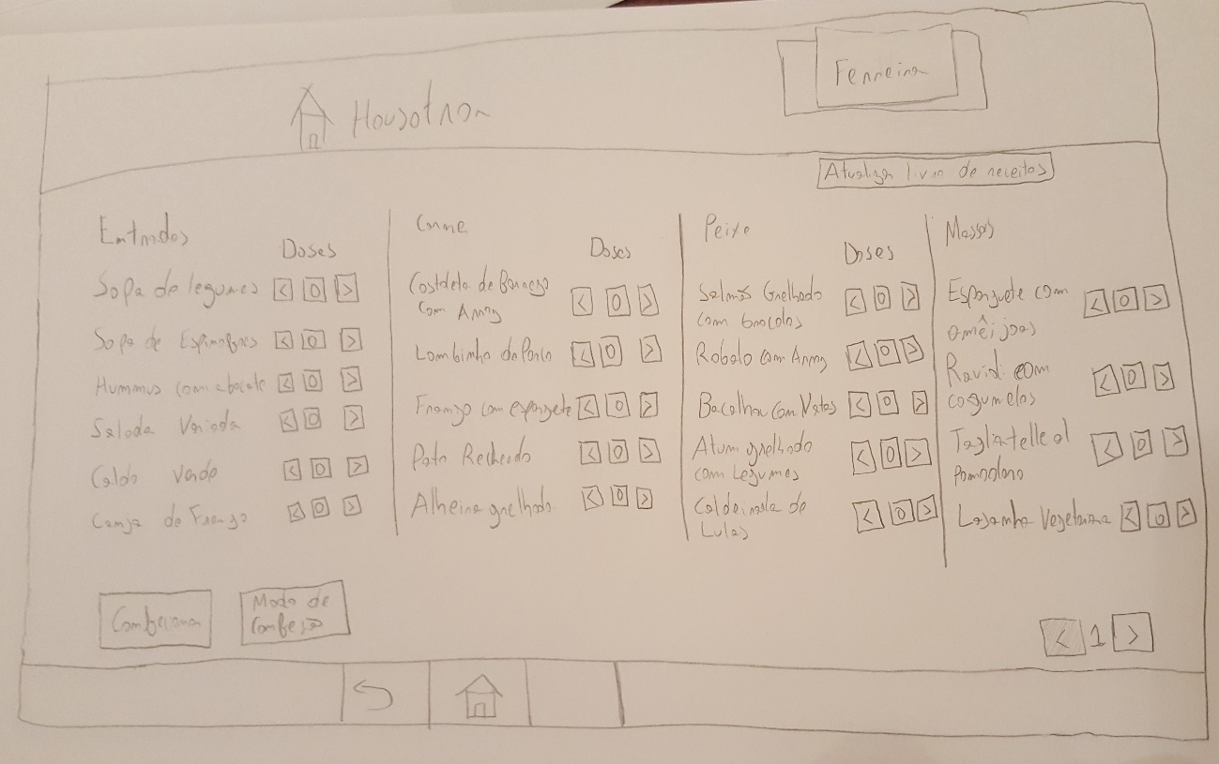

Escolhem as doses de lasanha e bacalhau com natas e confirma.

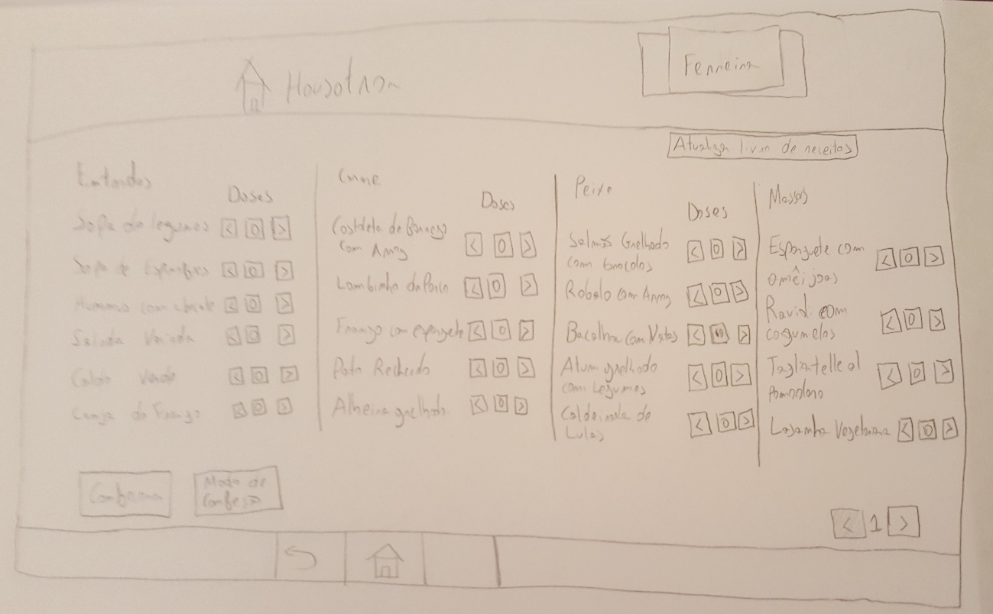

Ao confirmar recebe uma notificação.

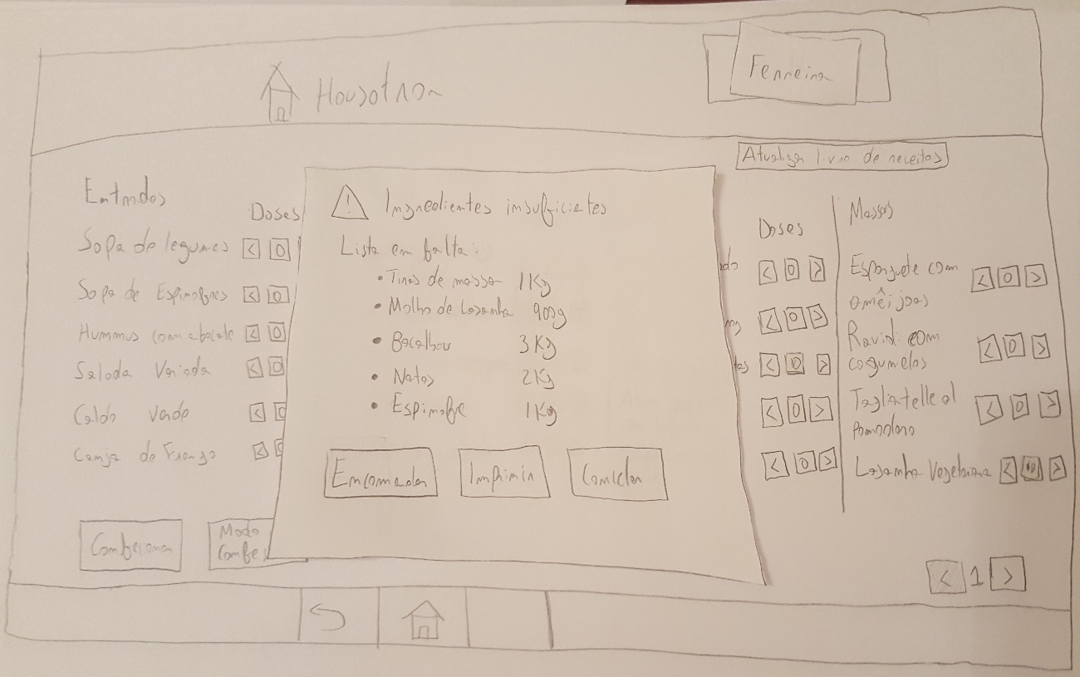

Encomenda a lista e vai parar ao menu de cozinha.



Volta atrás.



Para tratar do jardim e piscina vai a ‘Dispositivos exteriores’.

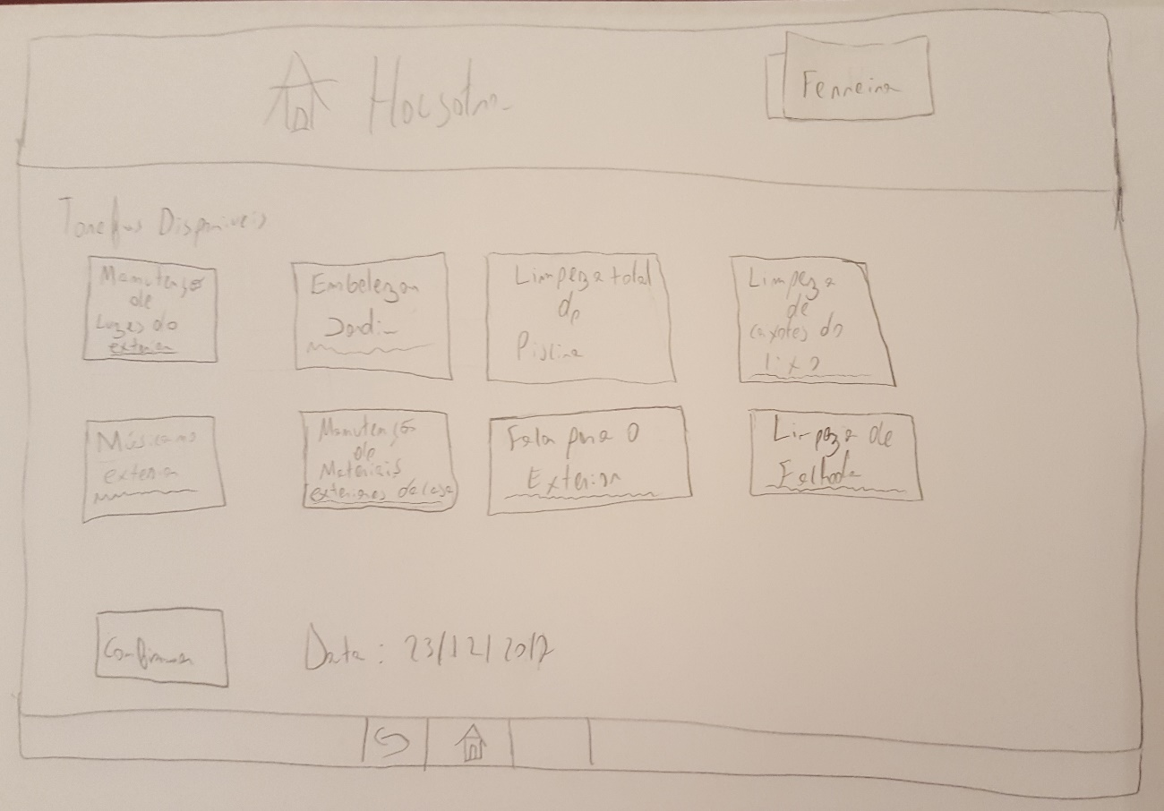

Escolhe ‘Embelezar Jardim’.

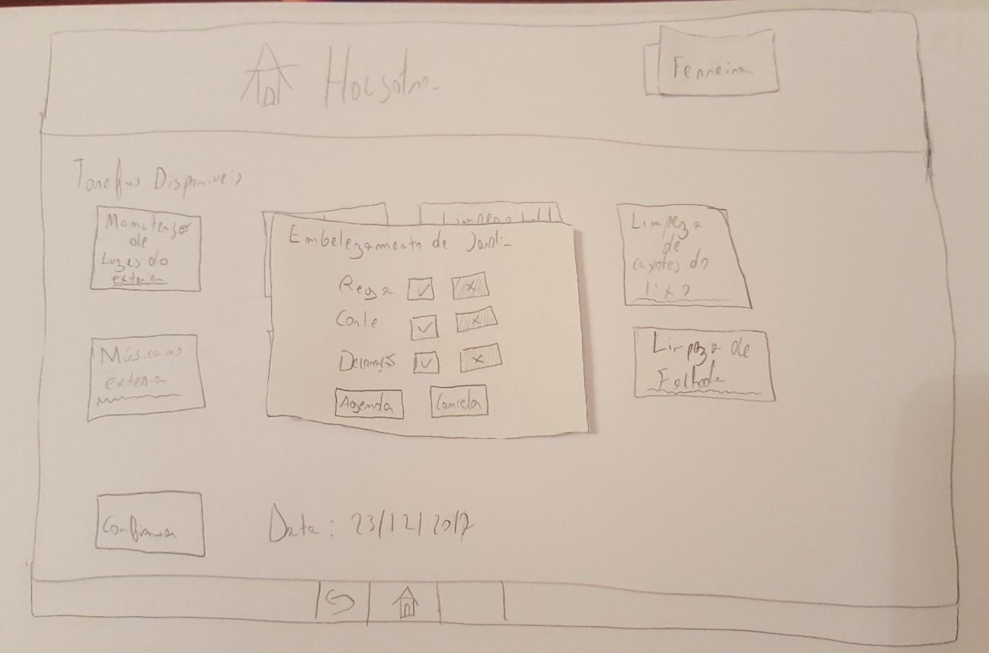

Agenda o embelezamento com o pacote completo.

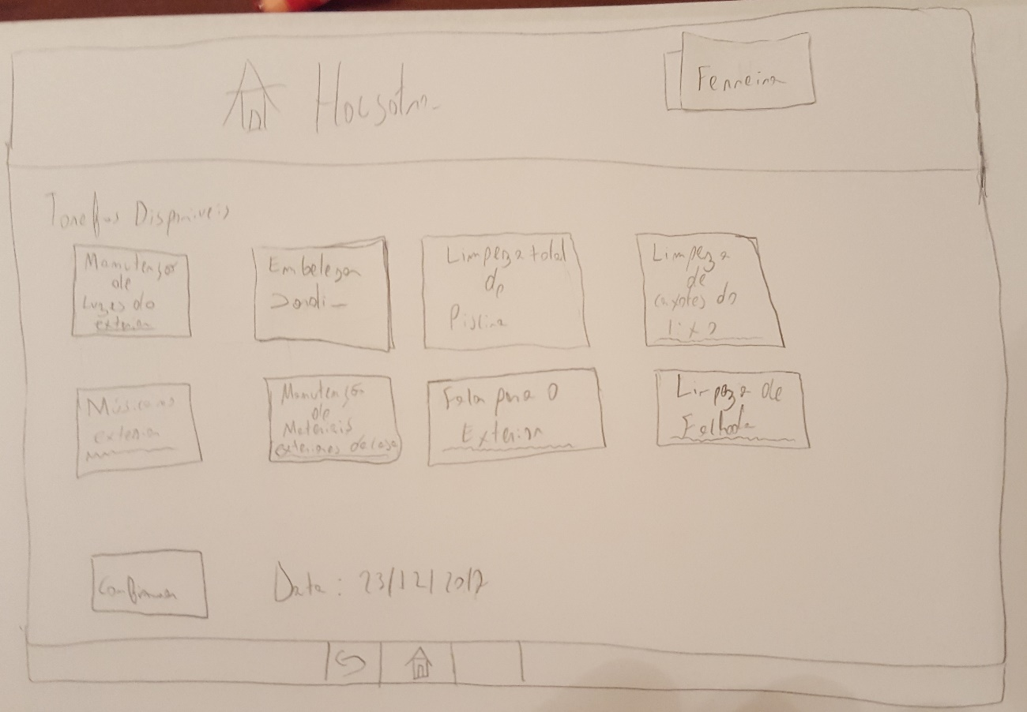

Clica em ‘Limpeza total de piscina’ e customizaram o pacote para renovar apenas produtos de água e confirma as tarefas.

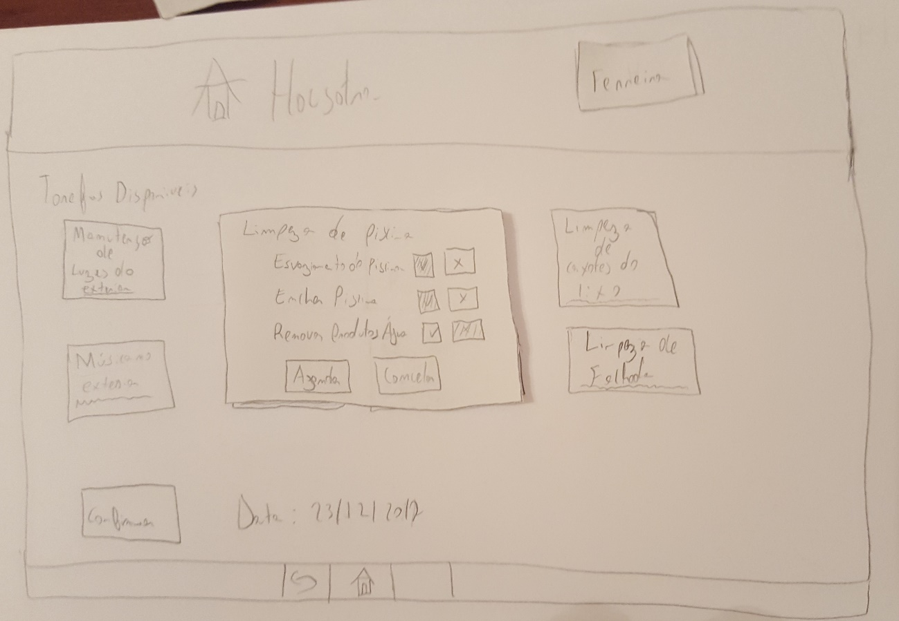

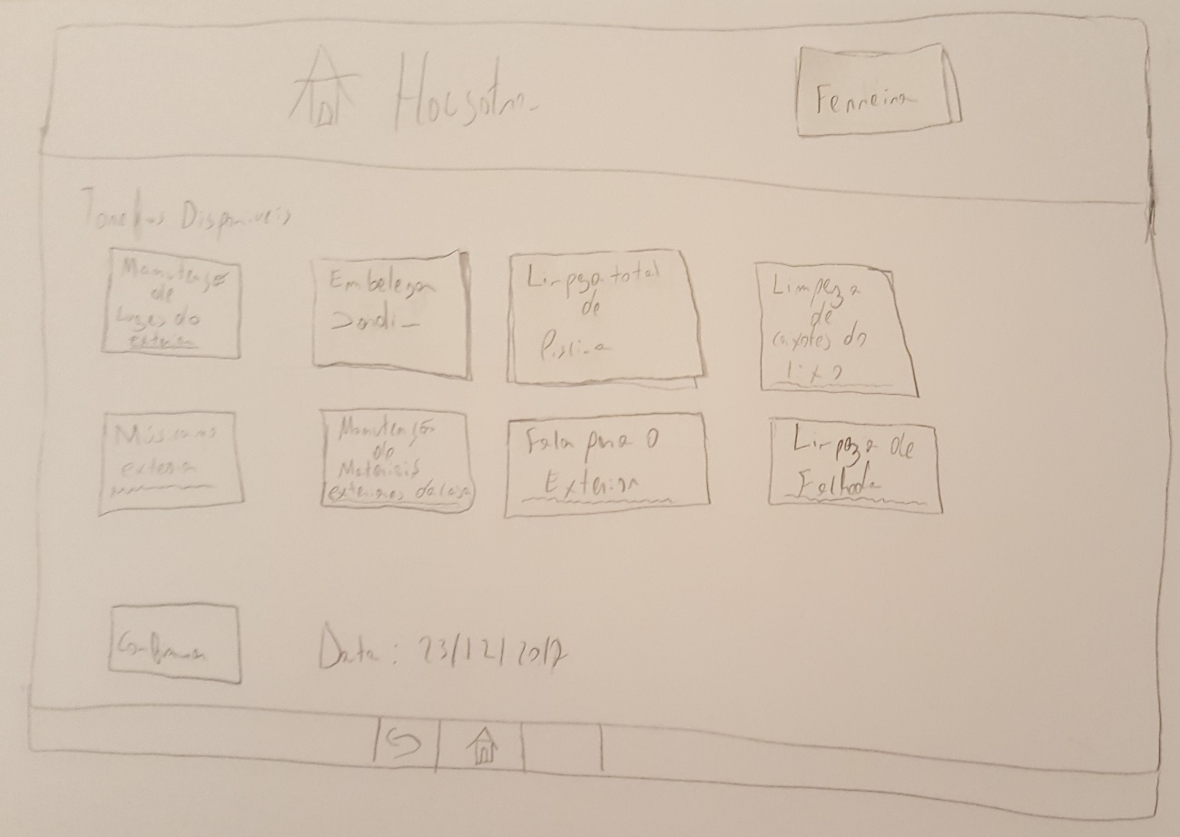



Para fazer o bolo vai a ‘Cozinha’.



Depois ‘Refeições’.



No canto inferior direito vai à segunda página do menu.

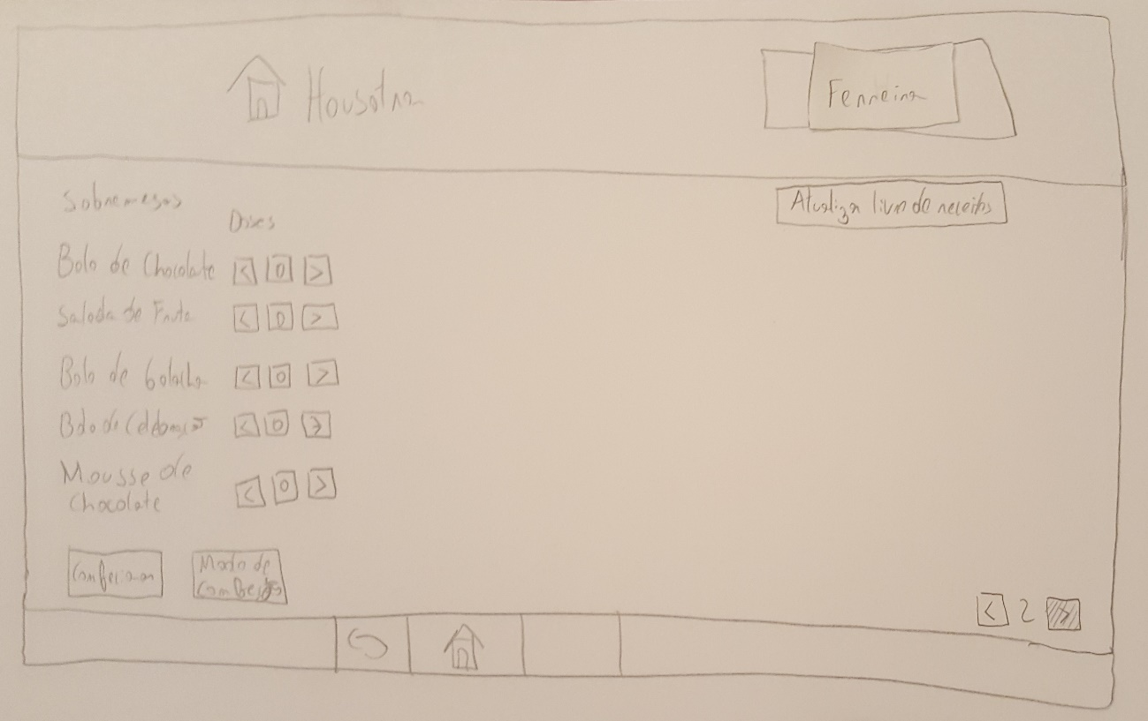

E escolhe o bolo.

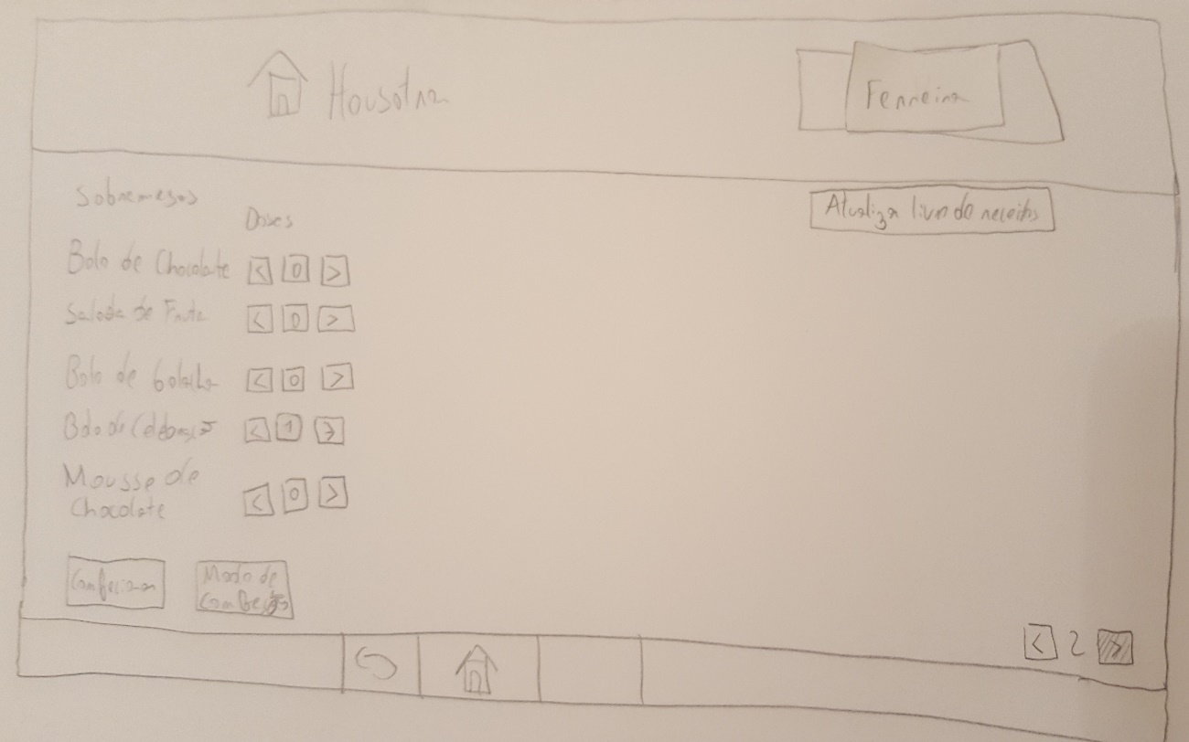

Vai a ‘Modo de Confeção’ para personalizar o seu bolo.

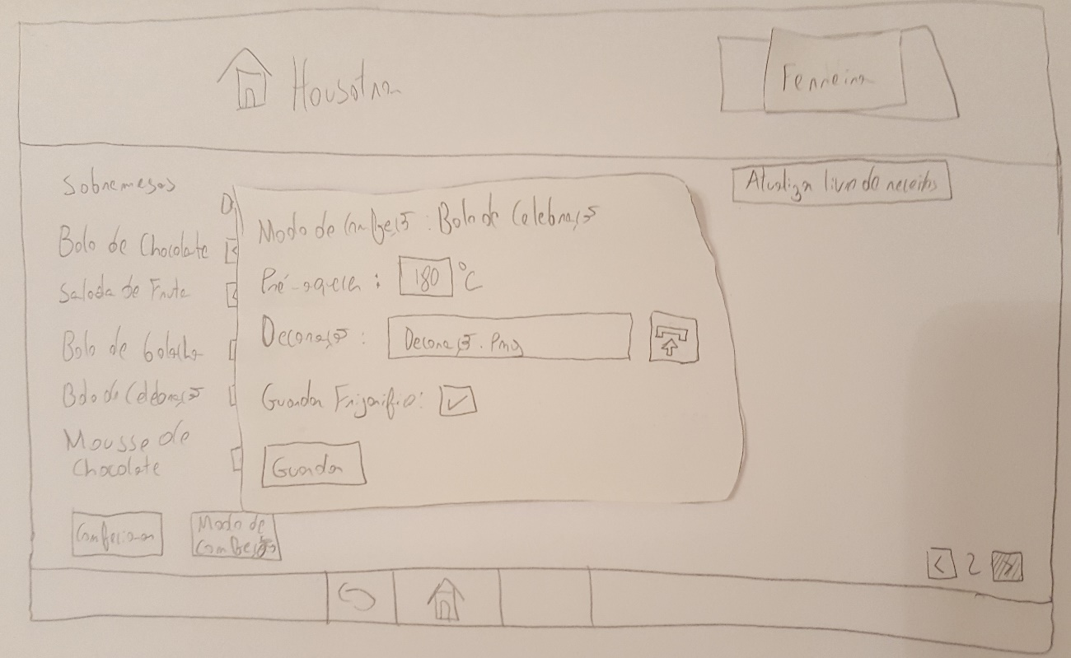

Escolhe a temperatura de pré-aquecimento, os efeitos de decoração a partir de uma imagem e escolhe guardar no frigorifico em vez de ser entregue logo.



Com as definições guardadas, escolhe confecionar.



Por fim quer escolher o seu Karaoke. Volta atrás e vai a ‘Sala’.



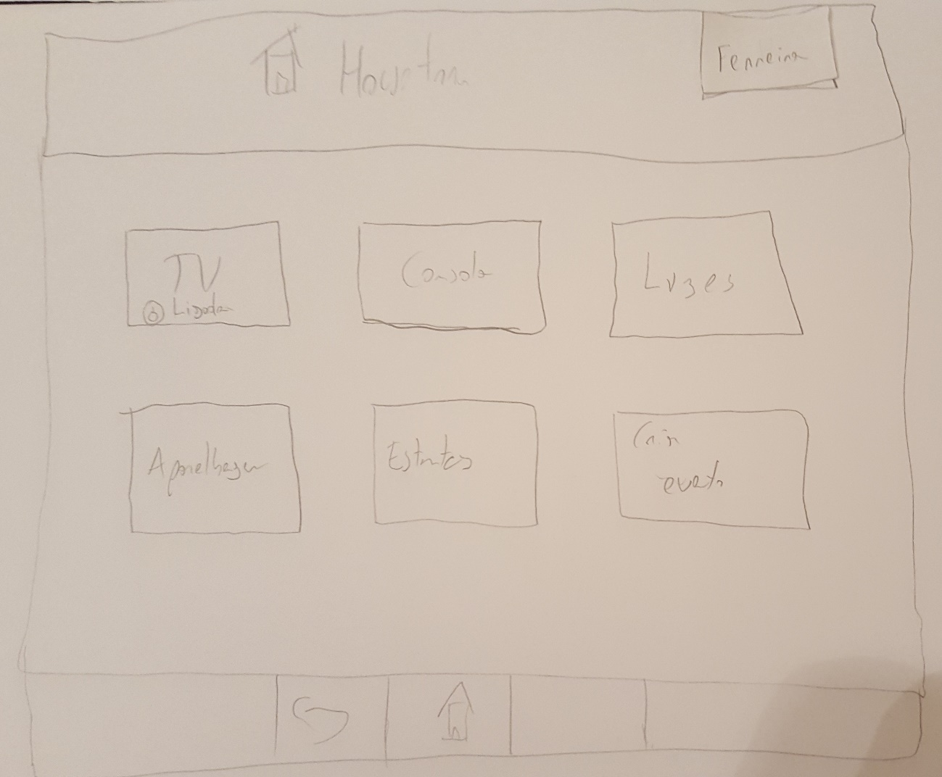

Vai a ‘Criar evento’.

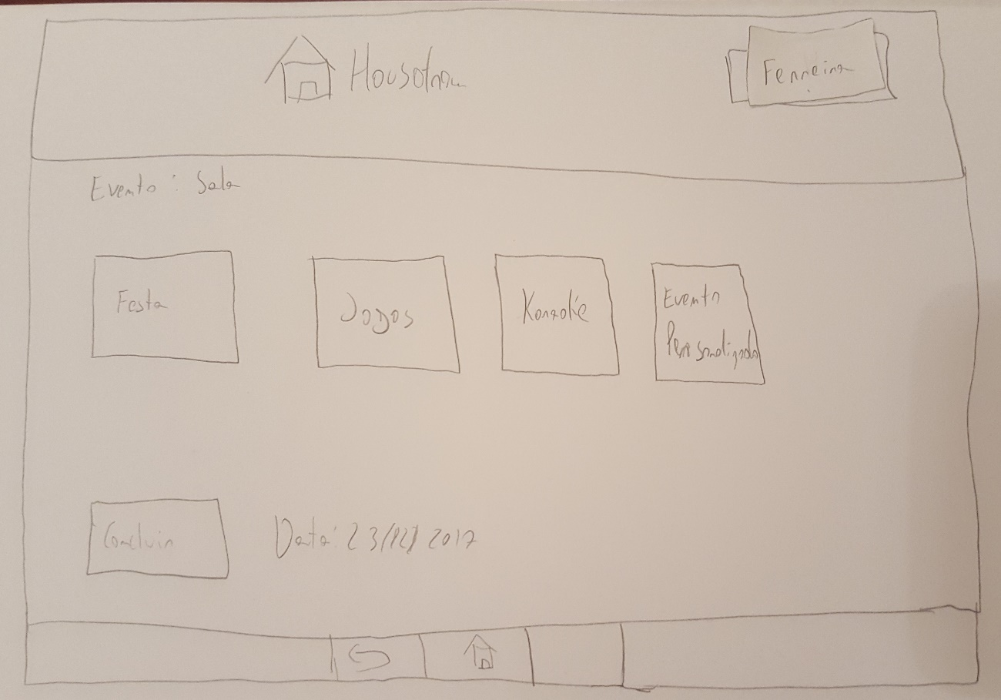

Escolhe ‘Karaoke’ e depois escolhe o pacote de karaoke e as luzes.

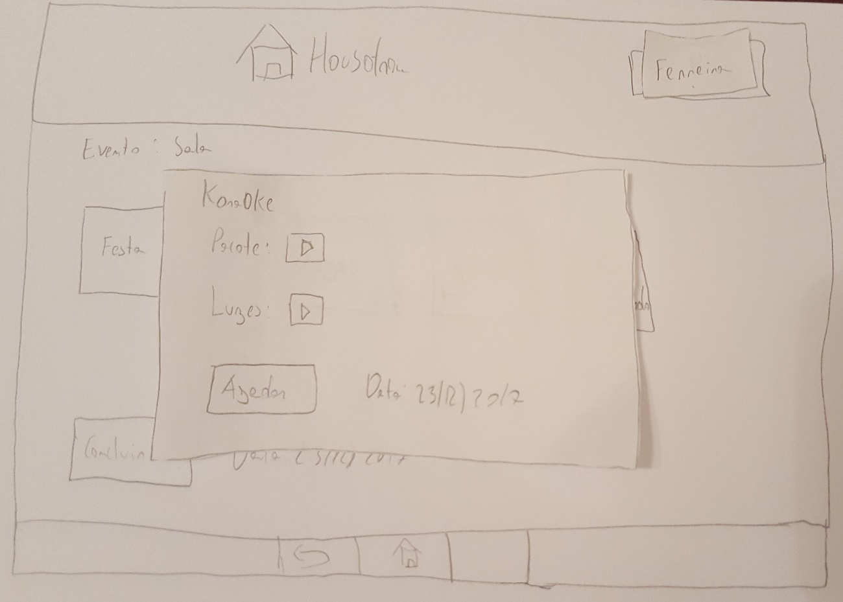

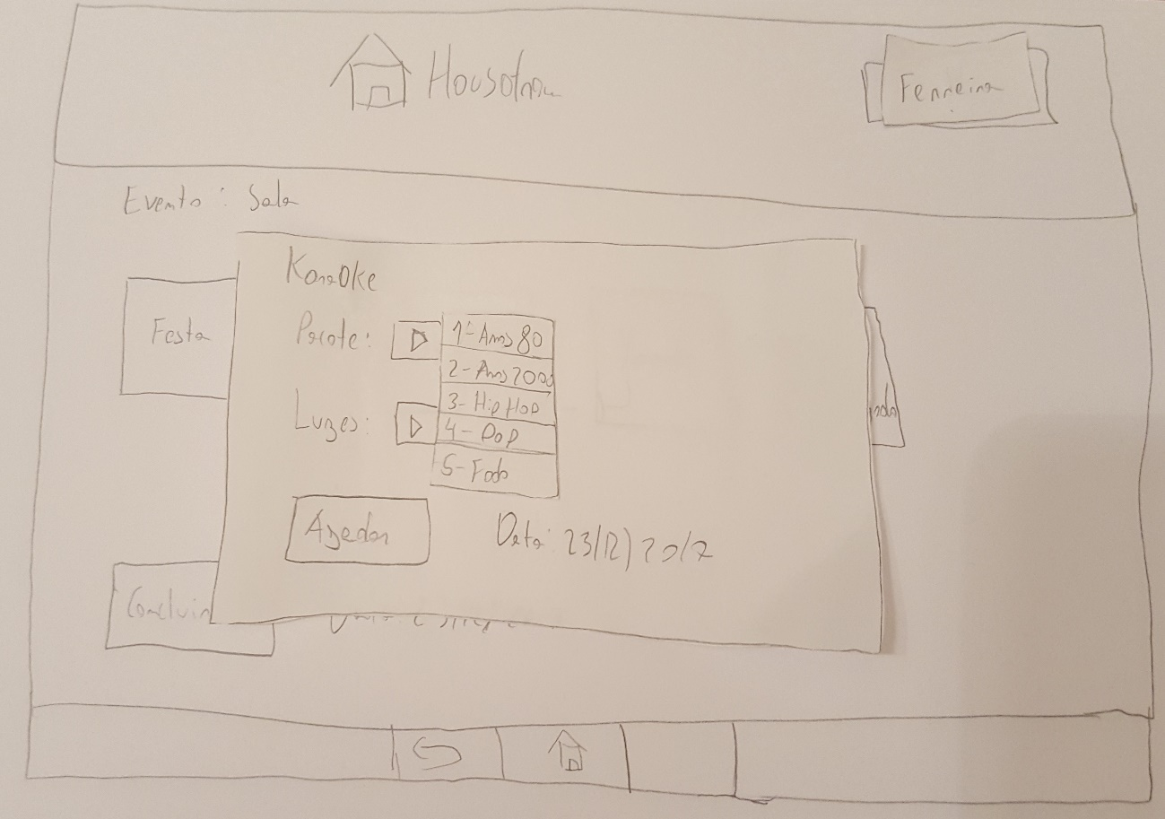

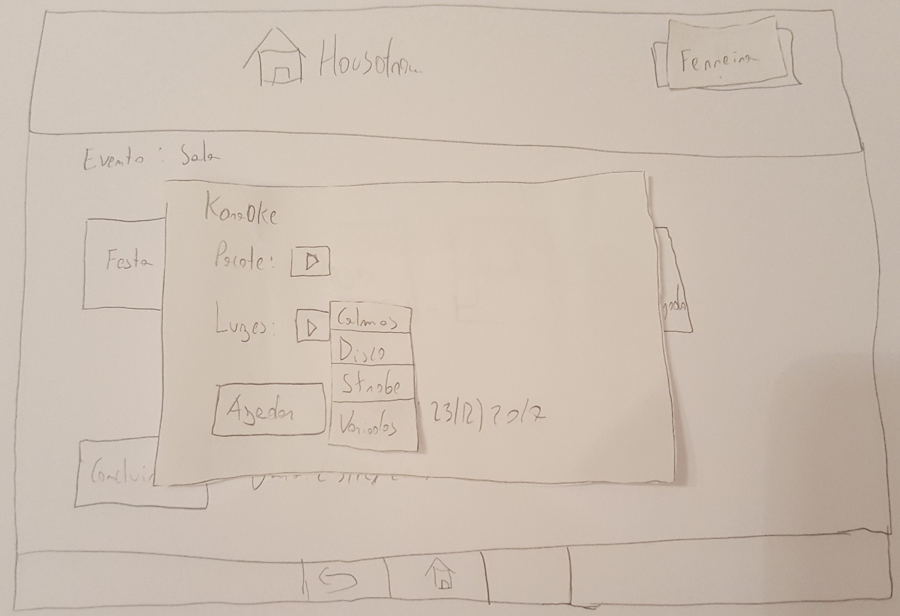

Agenda o karaoke e conclui.

